COMMUNIQUÉ DE PRESSE
Würth Elektronik élargit sa gamme de LED infrarouges
WL-SIQW – Source de lumière infrarouge à haute efficacité
Waldenburg (Allemagne), le 3 mars 2021 — Würth Elektronik complète sa gamme d’optoélectronique infrarouges d’une nouvelle série à boîtier waterclear au format QFN disponibles en boîtiers 2720, 3535 et 3737 avec différentes intensités de rayonnement de 125 à 800 mW/sr et dans des faisceaux de 90°, 120° ou 150°. Les sources infrarouges sont disponibles dans des longueurs d’onde de 850 ou 940 nm afin de couvrir les applications usuelles.
La série WL-SIQW s’appliquent dans de large domaines tels que les caméras infrarouges, la vision nocturne, la vidéo-surveillance, la détection des visages et des mouvements, ou encore l’identification biométrique. Le format compact QFN permet d’excellente propriétés thermiques tout en garantissant des contacts stables et fiables sur des pastilles standards.
L’intégralité de la série de LED QFN infrarouges WL-SIQW est disponible en stock sans minimum de commande. Würth Elektronik met à la disposition des développeurs des échantillons gratuits.

Images disponibles
Les images suivantes peuvent être téléchargées sur Internet pour impression : http://www.htcm.de/kk/wuerth

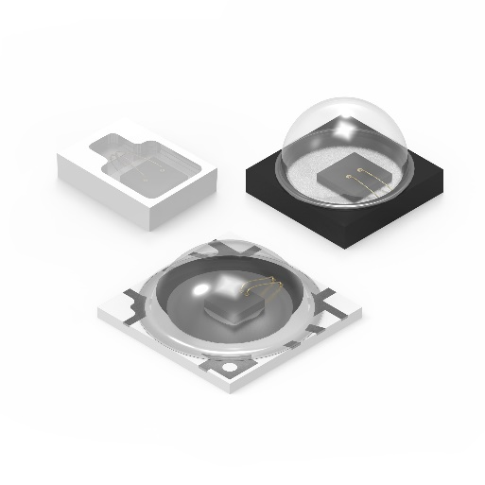Source photo : Würth Elektronik
Gamme de produits infrarouges avec la nouvelle série de produits Waterclear LED QFN infrarouge à montage CMS WL-SIQW

Vidéos disponibles
Vous trouverez la vidéo suivante sur notre chaîne YouTube :
https://www.youtube.com/watch?v=ii2eUkFOT2s
Source : Würth Elektronik
WE meet @ Digital Days 2020 : Optoélectronique : Introduction de nouveaux produits - Présentation du produit par M. Zhelio Andreev, chef de produit optoélectronique chez Würth Elektronik eiSos

À propos du groupe Würth Elektronik eiSos
Le groupe Würth Elektronik eiSos est un fabricant de composants électroniques et électromécaniques pour l'industrie électronique et un facilitateur technologique pour des solutions électroniques pionnières. Würth Elektronik eiSos est l'un des plus grands fabricants européens de composants passifs et est actif dans 50 pays. Les sites de production situés en Europe, en Asie et en Amérique du Nord fournissent un nombre croissant de clients dans le monde entier.
La gamme de produits comprend : composants CEM, inductances, transformateurs, composants RF, varistances, condensateurs, résistances, quartz et oscillateurs, modules de puissance, bobines pour le transfert de puissance sans fils, diodes électroluminescentes, connecteurs, Composants pour alimentations, switchs, boutons-poussoirs, plots de connexion de puissance, porte-fusibles, capteurs et solutions pour la transmission de données sans fils.
L'orientation service inégalée de la société se caractérise par la disponibilité de tous les composants du catalogue en stock sans quantité minimum de commande, des échantillons gratuits et une assistance étendue via un personnel technico-commercial et des outils de sélection.
Grâce à son partenariat technologique avec l’équipe de Formule E Audi Sport ABT Schaeffler et à son soutien à la série de courses de Formula Student, la société démontre sa force novatrice en matière de mobilité électrique
(www.we-speed-up-the-future.com).
Würth Elektronik fait partie du groupe Würth, leader mondial sur le marché des techniques d'assemblage et de fixation. La société emploie 7300 personnes et a réalisé un chiffre d'affaires de 823 millions d'euros en 2020.
Würth Elektronik : more than you expect !
Plus amples informations sur le site www.we-online.fr
Autres informations :  Würth Elektronik France  Christophe Blanc  1861, Avenue Henri Schneider  CS 70029  69881 Meyzieu Cedex  France  Mob : +33 6 74 97 50 21  Courriel :  christophe.blanc@we-online.com  www.we-online.fr | Contact presse :  HighTech communications GmbH  Brigitte Basilio  Brunhamstrasse 21  81249 München  Allemagne  Tél : +49 89 500778-20  Fax : +49 89 500778-77  Courriel : b.basilio@htcm.de  www.htcm.de

